

**INSTITUTO POLITÉCNICO NACIONAL**

Escuela Superior de Computación

**Materia:**

Teoría Computacional

**2da. Práctica de Laboratorio**

**Profesor:**

Díaz Santiago Ricardo Felipe

**Grupo:**

2CM3

**Integrantes del equipo:**

* Castro Cruces Jorge Eduardo _______________ (2015080213)
* Cruz Villalba Edwin Bernardo _______________ (2018630081)



**1.- $L^{n}$ es una expresión regular si**

1. **m>=2.**
2. **Que el entre fijo de la cadena w sea par.**

2.- Ejemplos

1. $a^{8}$ es una expresión regular si:

x=a, y= $a^{6}$, z=a.

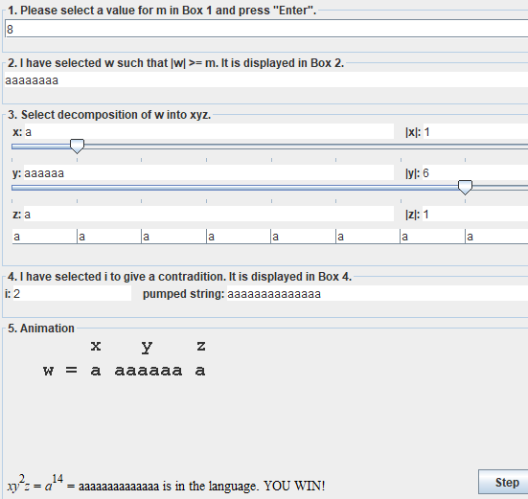

1. $a^{2}$ es una expresión regular si:

x= $a^{0}$, y= $b^{2}$,z= $a^{0}$.

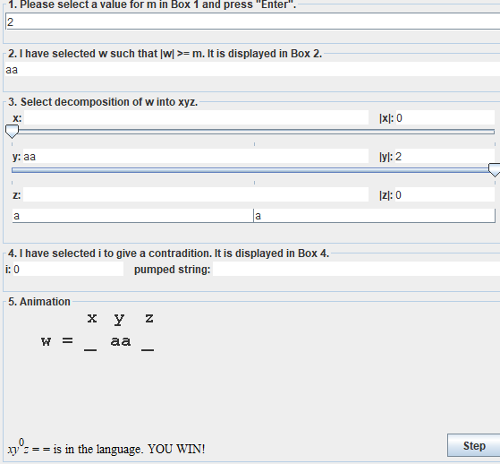

1. $a^{18}$ es una expresión regular si:

x= $a^{3}$, y= $b^{12}$,z= $a^{3}$.

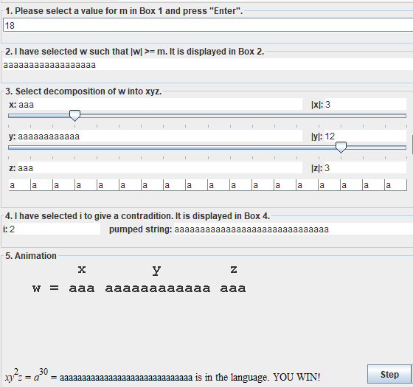

**Para que la expresión sea regular, la diferencia entre y – x debe ser par. (Entre-fijo par)**